Marbella
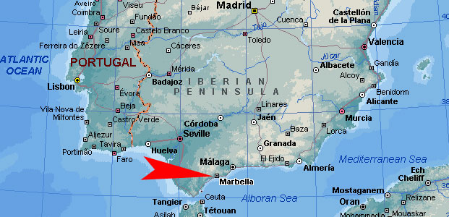Descripción
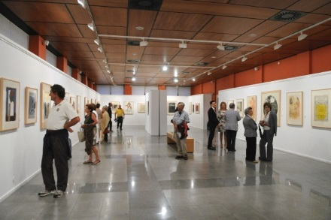
En Marbella, puede visitar el museo del Grabado Español Contemporáneo
El museo está en el antiguo hospital Bazán. El edificio data del siglo XVI, tiene dos plantas, una torre y un techo de azulejos típicos españoles y fachadas blancas por completo. El edificio es casi tan hermosa cómo funciona el arte que alberga.
Dirección: Hospital Bazán, s / n, 29600 Marbella
Teléfono: +34 95 2825035
Horario: Lunes a viernes: de 10:15 am a 2:00 p.m. y las 17:30-8:30 p.m...
Domingo: 10:00 02:00 p.m...

http://www.marbellaadventures.com/
https://fr.hotels.com/ho125352/melia-marbella-banus-marbella-espagne/
http://www.whatmarbella.com/guide-marbella/plage-marbella.html
http://www.whatmarbella.com/guide-marbella/festival-marbella.html

